**Projeto SAM - Sistema de Auxílio ao uso de Medicamentos**

Amanda Rodrigues Pereira*

Cauan Felipe Tavares**

Gabriel Paschoalão Amaral***

Diego Cazuche dos Santos****

Geovana Correa de Souza*****

**Resumo:**

**Palavras-chave:** Medicamento, medicamentos, auxílio, automação, ESP32, IoT.

**1 INTRODUÇÃO**

O SAM é uma ferramenta de auxílio farmacêutico para idosos, liberando cápsulas de remédios periodicamente para que, assim, o cidadão mais velho não se esqueça de tomar o seu medicamento.

De acordo com dados da IQVIA, os idosos são responsáveis pela movimentação de mais de 1 trilhão de reais e a partir dos 65 anos de idade, manifestam cerca de quatro doenças crônicas. Mais de 42% dos sexagenários tomam, em média, mais de cinco medicamentos por dia.

Segundo o CSP quase 40% dos idosos referem se esquecer de tomar medicamentos, às vezes ou sempre, deixando clara a necessidade de apoio ou supervisão, visando o seu uso correto.

Com o projeto SAM, os idosos poderão consumir seus medicamentos necessários com mais eficácia e em seu horário adequado, sem que esqueçam de tomar o remédio na hora exata.

Meta 3.b da ODS no Brasil: Apoiar a pesquisa e desenvolvimento de tecnologias e inovações incorporadas ao SUS.

O protótipo do projeto pode ser reconhecido e aprimorado futuramente

Figure 1 - consumo de remédios por idosos

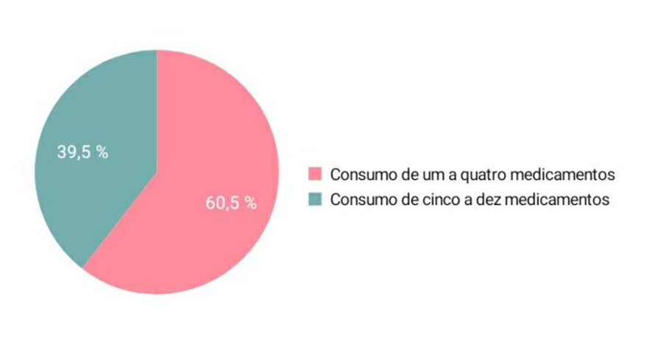

Fonte: https://www.scielo.br/j/csp/a/XMJYz3XPsjJykhrMxw9m4Cq/?lang=pt

**2 FUNDAMENTAÇÃO TEÓRICA**

*Construção:*

Esp32:

O ESP32 na área da eletrônica é capaz de se conectar com redes Wi-Fi, isso se adequou muito bem ao nosso TCC, pois atendia nossa necessidade de controlar o projeto por uma interface em múltiplas plataformas. O componente também tem a função de mandar sinais elétricos a partir dessa interface, sendo totalmente programável em lógica C.

Servo Motor:

Esse motor possui uma capacidade de giro em 180 graus, com uma alta capacidade de torque. Possui características necessárias para liberar o remédio assim que acionado, pois sua principal característica é a precisão angular.

LED

Este é um componente básico que servirá como aviso visual do estado em que os remédios estão. É um método prático e muito eficiente de avisar o usuário de que o remédio foi liberado, ou que há necessidade de reabastecimento. Sua faixa de tensão é aceitável para ser usado no ESP32, sendo assim, o ideal para a função.

Buzzer:

O Buzzer vem para, junto ao LED, servir de aviso ao usuário, como um alerta sonoro. Com programação conseguimos fazer um som audível, e que não cause grande incômodo.

*Aplicativo:*

Adafruit.io

Utilizamos o Adafruit para a criação da interface principal e ajudar a transmitir as informações com o usuário de forma fácil e rápida. Sua capacidade de suportar o protocolo MQTT ajuda na sua segurança tornando ainda mais fácil o uso.

Figure 2 - Interface do S.A.M

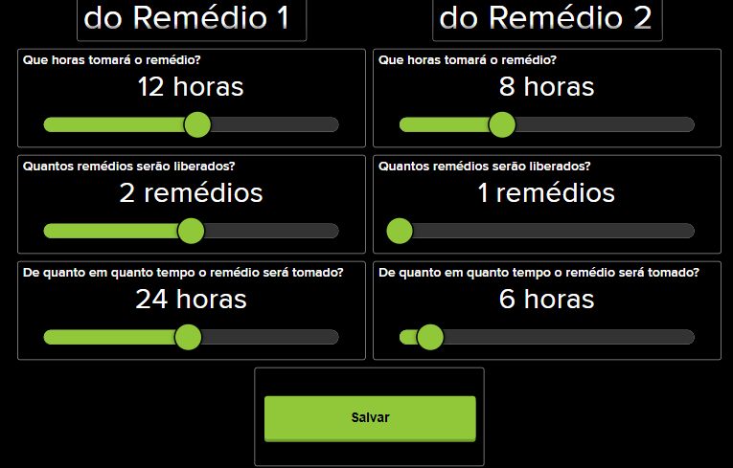

Fonte: Autoria própria

Protocolo MQTT

O protocolo vai ser utilizado em nosso TCC pois ele é funcional em aparelhos de baixa qualidade, não sobrecarrega a internet e permite a conversa com múltiplos aparelhos além de ter sua programação consideravelmente mais fácil que outros tipos de comunicação. Juntamente com isso, sua segurança de dados é boa, tendo uma maior segurança comparado a outros protocolos de comunicação, ele é capaz de suportar várias autenticações e sistemas de segurança de dados.

**3 DESENVOLVIMENTO**

O Dispositivo:

Na parte interna do recipiente, há dois funis, lado a lado, cada um conectado a um cano PVC perpendicularmente. Para ligar os dois canos, há um cano na vertical juntamente do equipamento servo motor que levará o remédio para a caixinha que o conserva enquanto aguarda ser retirado. Além da caixinha, na parte externa, há dois LEDs, sendo um da cor verde e o outro na cor vermelha, para indicar o momento em que o remédio está ou não reservado na caixa externa. O LED vermelho também representa quando há ausência de determinado remédio no funil.

Funcionamento:

Pelo aplicativo será possível configurar os horários e a quantidade de remédios que deverão ser liberados. No aplicativo, também será possível ver quantos remédios estão armazenados e a previsão de quando deverão ser reabastecidos. No horário em que o remédio deverá ser liberado, é acionado um motor que puxa a cápsula onde uma unidade do remédio está, e desta forma o remédio escorre pelo cano até chegar no compartimento onde a pessoa abrirá e pegará o remédio. Quando o remédio for liberado, o LED verde será acionado e por um tempo o Buzzer também estará ativo, e no momento em que o compartimento for aberto, os dispositivos serão desligados.

Diagrama elétrico:

Figure 3 - Circuito do S.A.M

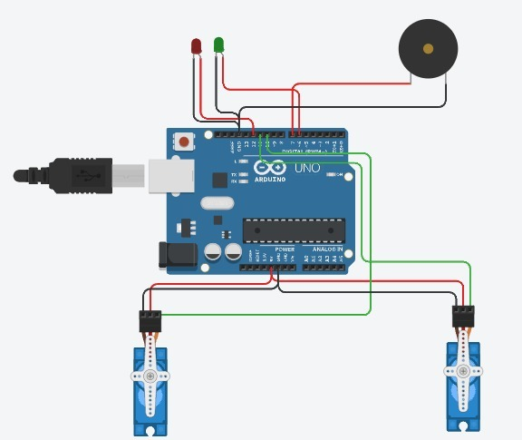

Fonte: Autoria própria

Nota: Por falta de opção, o grupo precisou usar o Arduino para representar o esp.

Imagens do Projeto Idealizado:

Figure 4 - Visão de frente

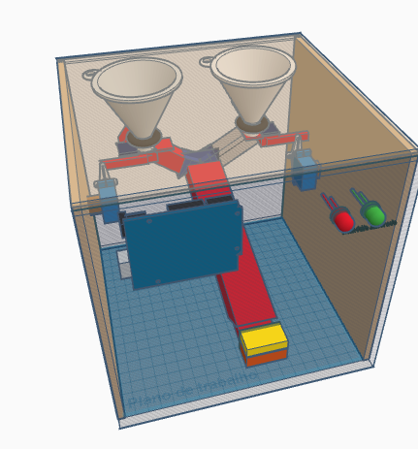

Fonte: Autoria própria

Figure 5 -Visão lateral

Fonte: Autoria Própria

Participação de cada membro:

Cauã Felipe: Foi responsável por liderar o projeto e auxiliar em sua parte funcional.

Diego Cazuche: Responsável por testar os softwares e programar o aplicativo.

Gabriel Amaral: Responsável por descrever a parte teórica e auxiliar os demais membros na realização de pesquisas.

Amanda Rodrigues e Geovana Correa: Foram responsáveis por toda parte física do Projeto, incluindo toda a estética e funcionalidade prática.

**4 CONSIDERAÇÕES FINAIS:**

O projeto foi idealizado fisicamente quase da mesma forma que foi concluído, a maior diferença são os materiais usados, que foram pensados inicialmente para serem de uma qualidade melhor, mas por questão orçamentária foram simplificados. A parte que mais se diferenciou foi o aplicativo, que foi planejado como um site próprio, mas por falta de tempo o grupo usou o próprio adafruit.io. Porém foi seguida a ideia principal do projeto do início ao fim, havendo diversas dificuldades que foram todas superadas. O grupo observou a suma importância do projeto à sociedade e a comunidade ao qual foi pensado para utilizá-la, e ao fim, com gratificação os membros viram os resultados do projeto.

**SAM Project - Aid System for the Use of Medicines**

**Abstract:**

**Keywords:** medicines, medicine, help, automation, ESP32, IoT.

**REREFÊNCIA**

<https://www.fernandok.com/2018/12/nao-perca-tempo-use-ntp.html>

<http://easycoding.tn/index.php/esp32/esp32-internet/>

<https://www.youtube.com/watch?v=zRtluFIWpXM&ab_channel=ADELKASSAH>

<https://randomnerdtutorials.com/esp32-servo-motor-web-server-arduino-ide/>

<https://www.usinainfo.com.br/blog/esp32-wifi-comunicacao-com-a-internet/>